IV x
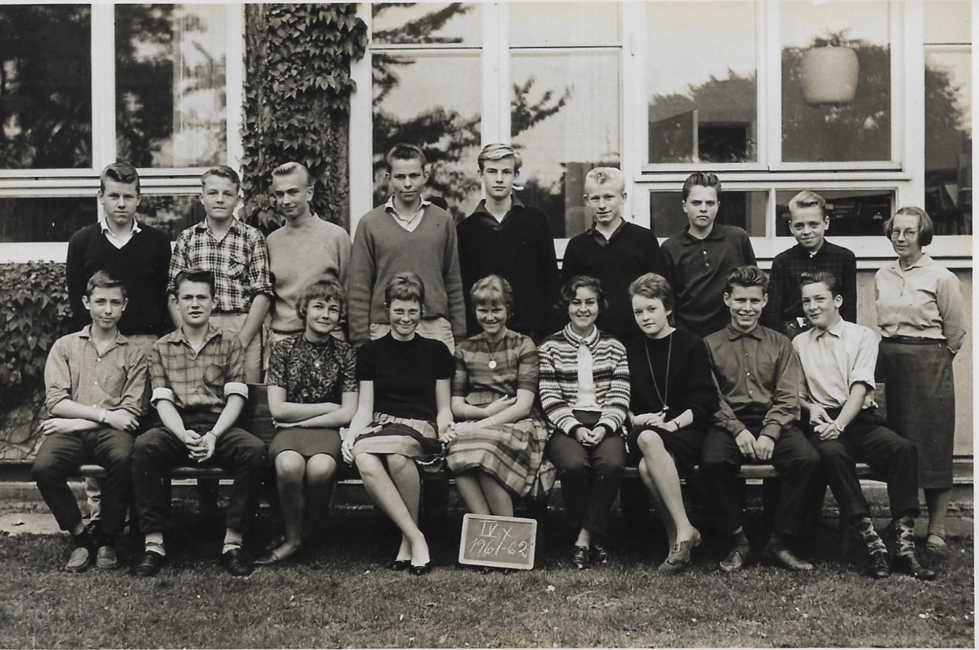

Bageste række fra venstre:
Alex Brun, Jørgen Johansen, Jens- Jakob Gross, Erik Jørgensen, Søren Hjorth, Johannes, Per Søderhamn, John Ludvigsen.
Forreste række fra venstre:
Jan Hartelius, ??, Birgitte, Vivi, Anette Sørensen, Eva Enna, Jytte Mortensen, John Carlsen, ??

